|  |  |
| --- | --- |
|  | Zbornik radova Fakulteta tehničkih nauka, Novi Sad |

**UDK: (Upisuje redakcija, ostaviti ovaj red)**

**DOI: (Upisuje redakcija, ostaviti ovaj red)**

**FANTAZIJSKE IGRE BAZIRANE NA VELIKIM JEZIČKIM MODELIMA**

**FANTASY GAMES BASED ON LARGE LANGUAGE MODELS**

Aleksa Simić, *Fakultet tehničkih nauka, Novi Sad*

**Oblast – Elektrotehničko i računarsko inženjerstvo**

**Kratak sadržaj –** *Ovaj master rad istražuje evoluciju interaktivne fikcije i njenu primenu u savremenim tehnologijama, sa fokusom na upotrebu velikih jezičkih modela za kreiranje igara i drugih sadržaja. Rad obuhvata analizu istorijskog razvoja, postojećih alata kao što su TADS i Inform, i integraciju naprednih modela putem OpenAI API-ja. Razvijeni meta-model i DSL omogućavaju generisanje iagara. Rezultati pokazuju potencijal ovih tehnologija da revolucionizuju interaktivnu fikciju pružajući personalizovana i imerzivna iskustva.*

**Ključne reči:** *Interaktivna fikcija, GPT, DALL-E, OpenAI API, generisanje sadržaja, meta-model, DSL, imerzivna iskustva*

**Abstract** – *This master's thesis explores the evolution of interactive fiction and its application in contemporary technologies, focusing on the use of large language models for creating games and other content. The work includes an analysis of the historical development, existing tools such as TADS and Inform, and the integration of advanced models through the OpenAI API. The developed meta-model and DSL enable the generation of games. The results demonstrate the potential of these technologies to revolutionize interactive fiction by providing personalized and immersive experiences.*

**Keywords:** *Interactive fiction, GPT, DALL-E, OpenAI API, content generation, meta-model, DSL, immersive experiences*

**1. UVOD**

Interaktivna fikcija predstavlja softver koji simulira okruženje u kojem igrači upravljaju likovima putem tekstualnih komandi. Ovaj rad istražuje istorijski razvoj interaktivne fikcije, kao i savremene pristupe koji uključuju velike jezičke modele za kreiranje igara i drugih sadržaja. Cilj rada je kreiranje alata koji koristi meta-model interaktivne fikcije i integraciju sa OpenAI API-jem.

**2. KRATAK PREGLED ISTORIJE INTERAKTIVNE FIKCIJE**

______________________________________________

**NAPOMENA:**

**Ovaj rad proistekao je iz master rada čiji mentor je bio dr Igor Dejanović, red. prof.**

Istorija interaktivne fikcije započinje u 1960-im godinama sa pojavom prvih kompjuterskih igara kao što je "Adventure". Tokom 1980-ih i 1990-ih, ovaj žanr je evoluirao sa pojavom grafičkih elemenata i komercijalnih uspeha igara poput "Wonderland" i "The Hobbit". Nakon 1990-ih, interaktivna fikcija se transformisala u umetnički oblik, doživljavajući nove inovacije kroz zajednicu entuzijasta [1].

**3. POSTOJEĆA REŠENJA**

Najpoznatiji alati za kreiranje interaktivne fikcije uključuju TADS, koji omogućava razvoj tekstualnih avantura i Inform, koji pruža alate za kreiranje interaktivnih priča. TADS 3 omogućava kreiranje kompleksnih interakcija sa NPC likovima i okruženjem, dok Inform 7 nudi intuitivno okruženje za razvoj igara zasnovano na prirodnom jeziku [2, 3].

**4. KORIŠĆENI ALATI**

Za razvoj aplikacije korišćeni su različiti alati, uključujući textX za definisanje meta-modela interaktivne fikcije, Tkinter za grafički korisnički interfejs, i OpenAI API za integraciju sa modelima GPT i DALL·E.

**4.1. textX**

Meta-jezik korišćen za definisanje osnovnog jezika ovog master rada je textX, koji je jezik za definisanje jezika inspirisan Xtext-om. TextX se koristi za kreiranje jezika specifičnih za domen u Python programskom jeziku. Ovaj meta-jezik olakšava izgradnju novog domen-specifičnog jezika, dodatne podrške, ili proširenje postojećih jezika. Meta-model se automatski gradi u textX-u kao Python klase, a uz njega se kreira i parser za novokreirani jezik koji parsira izraze i automatski izgrađuje model kao graf od Python objekata koji odgovara meta-modelu [4].

**4.2. Tkinter**

Python ima mnogo GUI okvira (engl. frameworks), ali Tkinter je jedini okvir koji je direktno uključen u standardnu Python biblioteku. Naziv Tkinter je skraćenica od Tk Interface-a, gde Tk predstavlja višeplatformski alat namenjen za kreiranje GUI-a. Neki od osnovnih elemenata Tkinter GUI-a su: prozor (engl. Window), prozor najvišeg nivoa (engl. Top-level window), widget, frame [5].

**4.3. OpenAI API**

OpenAI API je interfejs za programsko povezivanje koji omogućava pristup moćnim modelima mašinskog učenja kao što su tekstualni, audio i slikovni modeli. Najpoznatiji su: GPT-4o, GPT-4o mini, GPT-3.5-turbo, DALL•E 2, DALL•E 3, Whisper, TTS HD. Ovi modeli podržavaju generisanje teksta, obradu prirodnog jezika i kreiranje slika, omogućujući programerima da ih lako koriste u svojim aplikacijama [6]. Za ovaj rad su korišćeni GPT i DALL•E modeli.

**4.3.1. GPT model**

GPT (Generative pre-trained Transformer) je AI model koji generiše sadržaj i pripada AIGC grupi modela (Artificial Intelligence Generated Content). Ovi modeli omogućavaju korisnicima da automatski kreiraju slike, tekst i video zapise na osnovu unetih zahteva [7].

Razvoj GPT modela je išao kroz nekoliko verzija:

* GPT-1 (2018): Osnovao generisanje teksta koristeći transformersku arhitekturu.
* GPT-2 (2019): Uveo multitasking učenje, sa više parametara.
* GPT-3 (2020): Povećao broj parametara 100 puta, prelazeći 100 milijardi parametara.
* GPT-4 (2023): Multimodalan model, podržava i tekstualne i slikovne ulaze.

GPT modeli kao što su GPT-4o, GPT-4o mini i GPT-3.5-turbo imaju različite kapacitete i cene što ih čini pogodnim za različite potrebe. Za potrebe ovog rada odabran je GPT-4o model zbog svojih mogućnosti uprkos višoj ceni korišćenja.

**4.3.2. Dall•e model**

DALL•E je AI model koji generiše slike na osnovu tekstualnih opisa. Revolucionisao je način kreiranja vizuelnih sadržaja, pružajući mogućnost stvaranja kompleksnih i estetski zadovoljavajućih slika [8].

Razvoj DALL•E modela:

* DALL•E 1 (2021): Generisao širok spektar slika od realističnih do fantastičnih.
* DALL•E 2 (2022): Poboljšao kvalitet slika, uveo inpainting za izmene postojećih slika.
* DALL•E 3 (2023): Nastavio sa unapređenjima u preciznosti, kreativnosti i razumevanju konteksta.

OpenAI API nudi DALL•E 2 i DALL•E 3 modele, sa različitim rezolucijama i cenama u zavisnosti od kvaliteta i rezolucije slike. DALL•E 2 je izabran za ovaj rad zbog brzine generisanja slika, što je ključno za beskonačne igre interaktivne fikcije.

**5. META-MODEL INTERAKTIVNE FIKCIJE**

Meta-model opisuje strukturu sveta, način interakcije sa njim, i realizaciju jezika koji koristimo, definišući pravila, akcije, komande i događaje u svetu igre. Predstavlja jezik specifičan za domen, razvijen za potrebe ovog rada pomoću meta-jezika textX. Analiza domena igara interaktivne fikcije pomaže u shvatanju postojećih koncepata, njihovih odnosa i ograničenja. Zaključeno je da je potrebno kreirati svet sa jednim igračem, koji prepoznaje svoju lokaciju, interaguje sa objektima, kreće se, napada, beži, koristi oružje, vidi svoje statistike, i poboljšava karakteristike, uz povezane regije koje omogućavaju slobodno kretanje u skladu sa izborima.

**6. INTERPRETER**

Da bismo mogli da manipulišemo interaktivnim svetom, krećemo se u njemu i interagujemo s njim, neophodno je da napravimo interpreter tog sveta. Za potrebe ovog rada, interpreter je napisan u programskom jeziku Python, a osnovno učitavanje modela omogućava biblioteka textX.

Novokreirane Python klase moraju se podudarati s entitetima iz meta-modela. Na osnovu meta-modela kreirane su sledeće klase: GameWorld, Region, Item, Player, Actions, Armor, Enemy, GeneralSettings, i Weapon.

Bitna funkcija jeste parse_dsl, koja je zadužena za parsiranje koda igre na osnovu prilagođenog jezika, odnosno meta-modela. Funkcija koristi biblioteku textX za učitavanje i parsiranje meta-modela, omogućavajući pretvaranje teksta iz specifičnog domena u strukture koje naš program može koristiti. Učitavanje meta-modela i njegovo parsiranje obavlja se pomoću funkcije metamodel_from_file iz textX biblioteke, koja učitava definiciju meta-modela iz datoteke i koristi je za parsiranje DSL koda, kreirajući strukture podataka za program.

**7. GENERISANJE SADRŽAJA**

U ovom radu, korišćenje GPT i DALL•E modela pojavljuje se u dva segmenta: za kreiranje gotovih igara interaktivne fikcije koje imaju kraj i za mod beskonačnog igranja, gde se generišu novi objekti, regije, predmeti, neprijatelji, oružja i oklopi.

**7.1. Generisanje konačnih igara interaktivne fikcije**

Generisanje igara sa konačnim trajanjem koristi se kada želimo da igra ima jasan početak, sredinu i kraj. Ovo je obično slučaj kod priča sa fiksiranim zapletom, gde igrač na kraju dospeva do određenog cilja ili misije.

Ovaj proces se deli na nekoliko koraka:

* Učitavanje gramatike i primera igre: Prvo se učitava gramatika iz textX DSL datoteke i primer igre, što služi kao vodič GPT modelu za kreiranje nove igre.
* Generisanje igre: Koristeći OpenAI GPT model, na osnovu unapred definisanih pravila i primera, GPT generiše kod za novu igru koja ima kraj. Posebna pažnja posvećena je dodatku završne regije kao kraja igre.
* Rezultat: Funkcija vraća generisani kod igre, koji može biti korišćen za igranje.

Proces generisanja slika za konačne igre se takođe može podeliti na nekoliko koraka:

* Učitavanje igre: Prvo se učitava igra, odnosno sve njene regije i opisi tih regija.
* Generisanje slike: Koristeći OpenAI DALL•E model, na osnovu prompta koji je zapravo originalni opis regije koji korisnik može dodatno menjati, DALL•E generiše četiri slike za trenutnu regiju. Korisnik bira jednu od četiri. Ovaj proces traje dokgod postoji makar jedna regija koja nema sliku ili dok korisnik ne prekine proces kreiranja slika
* Rezultat: Grupa slika koja se koristi prilikom igranja.

**7.2. Mod beskonačnog igranja**

Beskonačni mod igranja omogućava igraču da istražuje nove regije, suočava se sa novim izazovima, neprijateljima i pronalazi nove predmete, oružja i oklope, bez krajnjeg cilja ili završne tačke. Ovaj mod je kreiran da uvek nudi nešto novo, omogućavajući igraču neograničeno istraživanje.

U ovom modu beskonačnog igranja, koristi se GPT model za generisanje novih delova igre, kao što su regije, neprijatelji, predmeti, oružje i oklop. Takođe ako je izabran mod igranja sa slikama u ovom beskonačnom modu se koristi i DALL•E model koji ih generiše prilikom igračevog prvog ulaska u novootkrivene regije. Regije imaju šansu da budu povezane sa već postojećim regijama, a igra se nastavlja beskonačno jer se novi elementi generišu kako igrač dođe do kraja poznatog sveta. Svi elementi igre, uključujući nazive i opise, prilagođeni su koristeći prethodno generisane podatke i nasumično određene vrednosti, što stvara jedinstveno i dinamično iskustvo. Ovi procesi uključuju i ograničenja kako bi se obezbedila konzistentnost i kvalitet igre, kao što su karakterne limite za opise.

**8. GRAFIČKI INTERFEJS**

Grafički korisnički interfejs aplikacije implementiran je pomoću ugrađene Python biblioteke Tkinter. Interfejs je podeljen u pet celina, od kojih svaka ima specifičnu funkciju u okviru aplikacije:

* Osnovni prozor aplikacije: Ovaj prozor sadrži navigacionu traku koja služi kao centralna tačka za upravljanje aplikacijom. Tačnije osnovni prozor ove aplikacije predstavlja prozor pomoću kojeg je moguće doći do svih ostalih (slika 1).
* Code Editor: Ovaj deo interfejsa omogućava korisnicima da kreiraju igre interaktivne fikcije putem uređivanja koda. Code Editor pruža alate za pisanje i uređivanje koda, omogućavajući korisnicima da direktno upravljaju logikom i sadržajem igara (slika 2).
* Deo za kreiranje slika regiona: Ova sekcija interfejsa omogućava korisnicima da kreiraju vizuelne prikaze regiona u igri. Korisnici mogu dodavati i uređivati slike koje predstavljaju različite delove sveta igre, čime se vizuelno obogaćuje iskustvo igranja (slika 3).
* Deo za generisanje igara pomoću promta: Ovaj deo interfejsa omogućava korisnicima da generišu igre interaktivne fikcije korišćenjem njihovih promta. Generacija igara se vrši uz pomoć GPT modela, koji kreira scenarije i sadržaje igre na osnovu unetih promta (slika 4).
* Deo za igranje igara interaktivne fikcije: Ovaj deo interfejsa služi za igranje kreiranih igara. Korisnici mogu testirati odnosno igrati igre interaktivne fikcije koje su sami kreirali ili koje su generisane putem promta, direktno unutar aplikacije (slika 5).

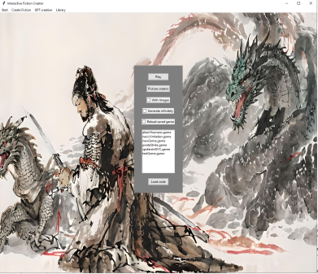Slika 1. – *Osnovni prozor*

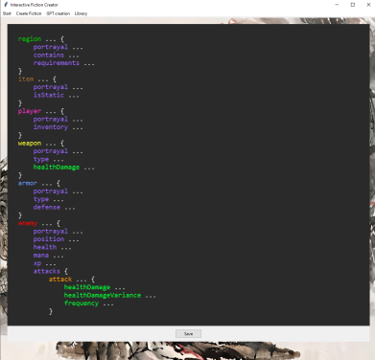Slika 2. – *Code Editor*

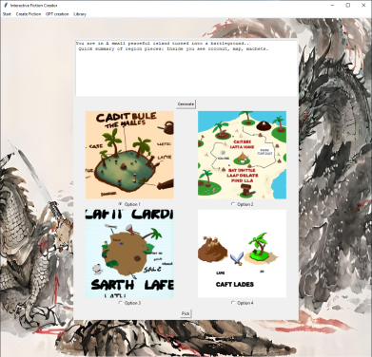Slika 3. – *Prozor za kreiranje slika*

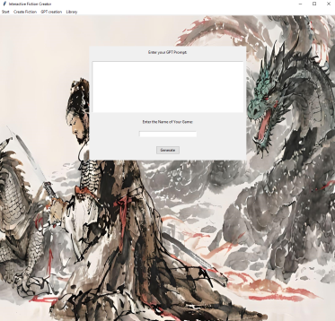Slika 4. – *Prozor za GPT generisanje igre*

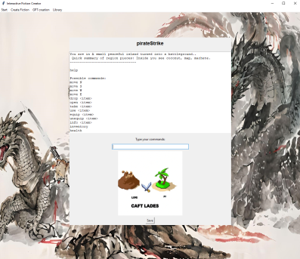Slika 5. –P*rozor za igranje*

**9. ZAKLJUČAK**

Zaključak rada naglašava važnost interaktivne fikcije kao softvera koji omogućava igračima da koriste tekstualne komande za upravljanje likovima i istraživanje virtuelnih svetova. Iako je njen značaj smanjen u poređenju sa ranijim periodima, interaktivna fikcija nastavlja da se razvija i privlači specifičnu publiku. U radu su prikazani alati i jezici korišćeni za razvoj interaktivne fikcije, uključujući textX za kreiranje prilagođenog jezika, Tkinter za grafički interfejs, i OpenAI API za generisanje opisa i slika. Naglašena je važnost meta-modela i interpretacije, kao i potencijal za dalja unapređenja i inovacije u ovoj oblasti, što bi moglo privući nove generacije igrača i programera. Budući rad može uključivati poboljšanja u modeliranju sveta, proširenje mogućnosti generisanja sadržaja i istraživanje novih primena ovih tehnologija

**10. LITERATURA**

[1] Montfort N. Riddle machines: The history and nature of interactive fiction. A companion to digital literary studies. 2013 May 17:267-82.

[2] https://www.ifwiki.org/index.php/TADS_3 (pristupljeno u avgustu 2024.)

[3] https://inform-fiction.org/ (pristupljeno u avgustu 2024.)

[4] http://textx.github.io/textX (pristupljeno u avgustu 2024.)

[5] https://docs.python.org/3/library/tkinter.html (pristupljeno u avgustu 2024.)

[6] https://openai.com/index/openai-api/ (pristupljeno u avgustu 2024.)

[7] Wu T, He S, Liu J, Sun S, Liu K, Han QL, Tang Y. A brief overview of ChatGPT: The history, status quo and potential future development. IEEE/CAA Journal of Automatica Sinica. 2023 May 1;10(5):1122-36.

[8] https://openai.com/index/dall-e/ (pristupljeno u avgustu 2024.)

**Kratka biografija:**

|  |  |
| --- | --- |
| radddd.jpg | **Aleksa Simić** rođen je u Šapcu 2000. godine. Diplomirao je na Fakultetu tehničkih nauka u Novom Sadu,na smeru Softversko inženjerstvo i informacione tehnologije 2023. godine. Master rad na Fakultetu tehničkih nauka u Novom Sadu iz oblasti Elektrotehničko i računarsko inženjerstvo – Fantazijske igre bazirane na velikim jezičkim modelima, odbranio je 2024.godine. |